**薄壁不锈钢管技术规格和要求**

1. 投标人提供的食品级薄壁不锈钢管材、管件及所用胶圈应符合以下标准：

GB50015-2019《建筑给排水设计标准》

GB50242-2002《建筑给水排水及采暖工程施工质量验收规范》

GB/T27572-2011《橡胶密封件橡胶110℃热水供应管道的管接口密封圈材料规范》

T/CECS 153-2018《建筑给水薄壁不锈钢管管道工程技术规程》

10S407-2《建筑给水金属管道安装-薄壁不锈钢管》

GB/T12771-2019《流体输送用不锈钢焊接钢管》

GJ/T152-2010《薄壁不锈钢卡压式和沟槽式管件》

CECS 305-2011《环压连接管道工程技术规程》

1. 管材的基本尺寸应符合下表的规定：

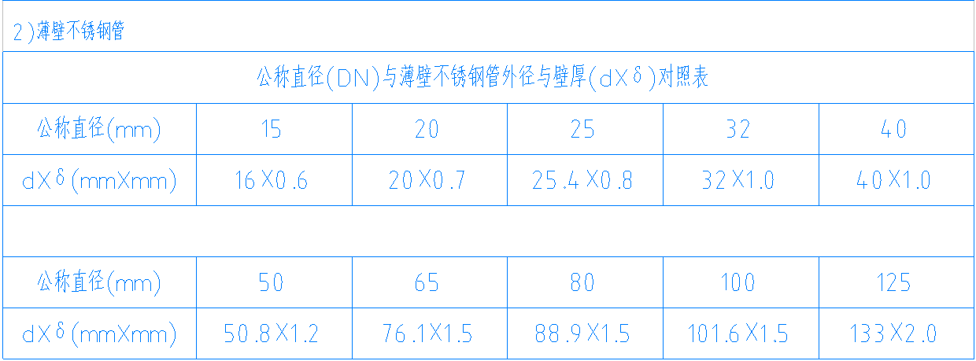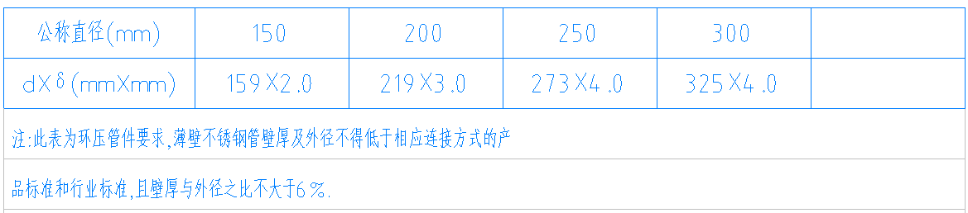

1. 投标人提供投标产品的主要技术数据和参数的详细描述及印刷的产品样本。
2. 投标人提供的薄壁不锈钢管材、管件及所用胶圈，必须获得省级以上(含省级)卫生部门颁发的《涉及饮用水安全产品卫生许可批件》,满足《生活饮用水输配水设备及防护材料的安全性评价标准》GB/T17219-1998要求。

5. 投标人提供的薄壁不锈钢管材、管件及所用胶圈，必须经省级权威机构检测并出具检验、检测报告，其中尤其重要的是橡胶密封圈物理性能的要求，必须符合GB/T27572-2011《橡胶密封件橡胶密封件110℃热水供应管道的管接口密封圈材料规范》。

6. 投标产品提供的薄壁不锈钢管材、管件必须为同一厂家生产。管材与管件等外径，管件壁厚不低于管材壁厚。

7. 管材、管件的连接方式：DN15-80口径的管材、管件采用环压连接，DN100口径以上的管材、管件采用沟槽连接。

8. 管材供货长度：6米/支，外观为酸洗钝化表面，不得为抛光表面。

9. 投标单位提供的薄壁不锈钢管材、管件的工作压力：加压泵输水干、立管1.6MPa；其它部位1.0MPa。

10. 材质采用：冷水S30408、热水30403，碳墙支管采用外覆塑层薄壁不锈钢管，扩环式连接。

11. 所有管件必须经过固溶处理（不得采用氮分解气体保护的固溶处理，宜采用全氢气保护或真空固溶处理），使管件获得光滑表面，并防止结晶间腐蚀倾向和应力腐蚀；所有管材、管件必须进行酸洗钝化处理。

12. 管材及管件在厂内的检验：水管：逐根进行涡流探伤管件：逐个进行气密性检验。

1. 管件用橡胶密封圈采用三元乙丙胶或氯化丁基橡胶。

14.DN15-100口径的薄壁不锈钢管材的尺寸与公差、材料、试验、检验、标记与标志、包装和贮运按GB/T 33926-2017《不锈钢环压式管件》和10S407-2《建筑给水薄壁不锈钢管道安装图集》执行。

15. DN100以上口径的薄壁不锈钢管材尺寸与公差、材料、试验、检验、标记与标志、包装和贮运按GB/T12771-2019《流体输送用不锈钢焊接钢管》。

16. DN100以上口径的不锈钢沟槽式管件及卡箍接头尺寸与公差、材料、试验、检验、标记与标志、包装和贮运按CJ/T152-2010《薄壁不锈钢卡压式和沟槽式管件》。

17. 包装：管材成捆包装，管材两端应予适当保护以免运输的破坏，管件用纸箱包装，管材、管件的包装应符合长途运输的要求。

18. 投标人在投标时应提供环压式管件及沟槽式卡箍接头的安装工具，并且该工具充分考虑施工现场的可操作性和简便性、数量不少于2套等。

19.薄壁不锈钢管壁厚采用S1系列,卡压管件采用进口的O形橡胶密封圈材质为三元乙丙橡胶,成品水中压缩永久变形(110℃×4000h×25%%%)≤30%%%,所有管件采用全氢固溶处理。

20.薄壁不锈钢管在连接设备、阀门、水表等处采用专用转换接头进行连接。

|  |  |  |  |  |  |  |  |
| --- | --- | --- | --- | --- | --- | --- | --- |
| **钢塑复合管规格技术参数** | | | | | | | |
| **公称通径** | | **外径** | | **内衬塑壁厚** | **钢管壁厚** | **复合管壁厚** | **衬塑管理论重量** |
| mm | in | mm |  | mm | mm | mm | kg/m |
| 15 | 1/2寸 | 21.3 | ±1.0mm | 1.5 | 2.75 | 4.25 | 1.385 |
| 20 | 3/4寸 | 26.8 | 1.5 | 2.75 | 4.25 | 1.8 |
| 32 | 1寸 | 33.5 | 1.5 | 3.25 | 4.75 | 2.64 |
| 25 | 11/4寸 | 42.3 | 1.5 | 3.25 | 4.75 | 3.414 |
| 40 | 11/2寸 | 48 | 1.5 | 3.5 | 5 | 4.166 |
| 50 | 2寸 | 60 | ±0.5mm | 1.5 | 3.5 | 5 | 5.296 |
| 65 | 21/2寸 | 75.5 | 1.5 | 3.75 | 5.25 | 7.195 |
| 80 | 3寸 | 88.5 | 2 | 4 | 6 | 9.113 |
| 100 | 4寸 | 114 | 2 | 4 | 6 | 11.866 |
| 125 | 5寸 | 139.7 | 2 | 4 | 6 | 14.683 |
| 150 | 6寸 | 165 | 2.5 | 4.5 | 7 | 19.583 |
| 200 | 8寸 | 219.1 | ±2.0mm | 2.5 | 5 | 7.5 | 28.773 |
| 250 | 10寸 | 273 | 2.5 | 6 | 8.5 | 42.481 |
| 300 | 12寸 | 323.9 | 2.5 | 7 | 9.5 | 58.241 |
| 350 | 14寸 | 377 | 3 | 8 | 11 | 77.466 |
| 400 | 16寸 | 426 | 3 | 8 | 11 | 87.768 |
| 管径不大于100mm时宜采用螺纹连接； 管径不小于65mm可采用沟槽 | | | | 0.2 | 12% | 15% |  |
| -0.2 | -12% | -15% |  |

21.薄壁不锈钢管道材质为022Cr19Ni10(S30403)或022Cr17Ni12Mo2 (S31603),其化学成分应符合GB/T 12771-2019及YB/T 4204-2009的相关规定;环压式连接管件应符合GB/T 33926-2017中的相关要求。